A PRIMAVERA TRAZ NOVIDADES PARA O DACIA SPRING
• Com mais de 108.000 encomendas desde o seu lançamento, o Dacia Spring está mais alinhado do que nunca com o que o mercado procura
• Com o lançamento da nova versão Cargo, a linha Spring passa a contar com uma opção para clientes profissionais
• Com um peso sem carga inferior a uma tonelada, o Spring é o mais leve dos 20 principais automóveis elétricos da Europa
• O novo motor ELECTRIC 65 está disponível na linha Extreme e torna o Spring ainda mais versátil e agradável de conduzir
• Compacto e leve, está perfeitamente adaptado à utilização do cliente
• As 5 estrelas do Green NCAP e o prémio Green NCAP 2022 para “Melhor Automóvel” reconhecem a eficiência energética do Spring, que mostra como a mobilidade pode ser acessível e ambientalmente responsável.
23/03/2023
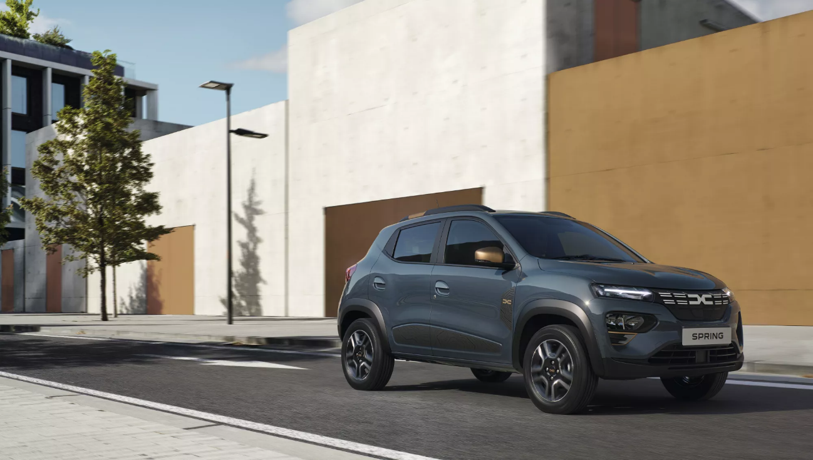

MAIS DE 108.000 ENCOMENDAS
Apresentado na primavera de 2021, o Dacia Spring já atraiu mais de 108.000 clientes a nível global. Desde então, este sucesso de vendas cresceu constantemente ao longo dos meses; um desempenho que se torna ainda mais notável pelo facto do Spring ser maioritariamente adquirido por clientes particulares (3 em cada 4 vendas).
Em 2022, foram vendidos 48.900 Spring (75% mais do que em 2021). O Spring tornou-se o terceiro automóvel elétrico mais vendido na Europa para clientes particulares.

A NOVA VERSÃO CARGO DO DACIA SPRING
Comerciantes e motoristas precisam de acesso fácil às vias urbanas dos centros das cidades, com opções de mobilidade mais limpas. Sejam entregas livres de emissões, ou o transporte de mercadorias em geral, o Spring é a solução simples e acessível da Dacia.
Sem banco traseiro, o que maximiza o volume de armazenamento (1.000 litros de capacidade), o Spring pode transportar mais de 350 kg, mantendo a autonomia da versão original (230 km) no ciclo misto WLTP e até 305 km no ciclo WLTP Cidade.
Dependendo do país, a versão Cargo do Spring é:
- Fabricada de raiz na fábrica (classe N1), com divisória frontal-traseira e pontos de ancoragem/amarração;
- Ou adaptado pela Qstomize (subsidiária de transformação do Grupo Renault), transformando uma base Spring de 4 lugares, numa versão utilitária de 2 lugares (classe M1).

“Em menos de dois anos, o Dacia Spring tornou-se um dos principais automóveis elétricos da Europa.
Apresentado no Salão Automóvel de Bruxelas, no início do ano, a versão Extreme Spring ELECTRIC 65 complementa a gama Spring com um motor mais potente.
Agora, a versão Cargo significa que os profissionais também podem desfrutar de uma experiência de condução totalmente elétrica, simples e prática.”
Xavier Martinet, Vice-Presidente Sénior para o Marketing e Operações da Dacia

A VANTAGEM DA SIMPLICIDADE
Com o motor ELECTRIC 45 (970 kg sem carga) ou ELECTRIC 65 (975 kg sem carga), o Spring é o único veículo totalmente elétrico do Top 20 europeu com um peso inferior a uma tonelada.
A bateria leve (188 kg) torna-o um automóvel compacto e que requer menos recursos na sua produção. Desta forma, o motor usa menos energia para funcionar, em comparação com um veículo elétrico mais pesado. Uma escolha ousada e inteligente, que dá origem ao círculo virtuoso da Dacia.

UM MOTOR COMPLETAMENTE NOVO
Com o lançamento da nova linha Spring Extreme, a Dacia também apresenta o novo motor ELECTRIC 65 (65cv / 48kW). Disponível apenas no Spring Extreme, este novo motor é acoplado a uma nova e exclusiva caixa de velocidades (que multiplica o binário transmitido às rodas), proporcionando maior aceleração e recuperação numa ampla faixa de utilização.
Graças ao novo motor ELECTRIC 65, o Spring Extreme tem uma autonomia de 220 km no ciclo WLTP Misto e 305 km no ciclo WLTP Cidade.

UM AUTOMÓVEL ELÉTRICO ADAPTADO À UTILIZAÇÃO DO CLIENTE
Os dados recolhidos a partir dos modelos Spring que circulam na estrada mostram que este modelo é usado como um veículo leve e compacto:
• Com uma quilometragem média diária de 31 km, 68% dos clientes percorrem menos de 30 km. Embora uma bateria totalmente carregada possa cobrir uma semana inteira de uso, os condutores tendem a recarregar os seus veículos com mais frequência.
• Os condutores fazem uma média de 5,4 viagens por dia. Comprados principalmente como o segundo automóvel da casa, os Spring acabam por se tornar o principal meio de transporte, durante a semana, para 90% das famílias que têm vários automóveis.
• Os utilizadores do Spring conduzem a uma velocidade média de 26 km/h, o que mostra como este modelo da Dacia adapta-se às suas necessidades diárias de mobilidade.
Um benefício inegável para a mobilidade elétrica: 93% dos proprietários do Spring são, pela primeira vez, proprietários de veículos elétricos de uso pessoal.

5 ESTRELAS GREEN NCAP E “MELHOR AUTOMÓVEL DE 2022” PARA A GREEN NCAP
O Green NCAP atribuiu ao Dacia Spring a classificação máxima de 5 estrelas em agosto de 2022.
Na sua avaliação, o Green NCAP mediu a eficiência energética do veículo e como a sua construção e utilização afetam a qualidade do ar e o aquecimento global. O Spring destacou-se em todas as categorias e revelou-se um modelo de grande eficiência energética e com baixo impacto ambiental.
A 2 de fevereiro de 2023, o Green NCAP anunciou os prémios Green NCAP “Melhor Automóvel de 2022” e o Spring – o automóvel elétrico mais leve da Europa – superou os 'pesos pesados' do mercado.
A classificação de 5 estrelas não é apenas simbólica - é um reconhecimento do desejo da Dacia de oferecer, ao maior número possível de pessoas, automóveis que aliem a melhor relação custo-benefício do mercado à responsabilidade ambiental.

